Κ.Ε.Κ. Ν.Α. /Ν.Ε.Λ.Ε. ΚΑΒΑΛΑΣ  ΚΕΝΤΡΙΚΗ ΔΟΜΗ:  Κ. ΠΟΙΗΤΟΥ 18 -652 01- ΚΑΒΑΛΑ  ΤΗΛ.: 2510 831126- 835794  FAX: 2510 838634  ΠΑΡΑΡΤΗΜΑ ΠΑΡΑΔΕΙΣΟΥ:  ΔΗΜΟΣ ΧΡΥΣΟΥΠΟΛΗΣ –ΠΑΡΑΔΕΙΣΟΣ (Πρώην Δημοτικό Σχολείο)  ΤΗΛ.& FAX: 25910 52102  ΠΑΡΑΡΤΗΜΑ ΜΟΥΣΘΕΝΗΣ:  ΔΗΜΟΣ ΠΙΕΡΕΩΝ –ΜΟΥΣΘΕΝΗ (Πρώην Δημοτικό Σχολείο)  ΤΗΛ.& FAX: 25920 93723  e-mail: kek_na_nele@kav.forthnet.gr  www.http://nelekav.gr |  | Κ.Ε.Κ. Ν.Α. Ν.Ε.Λ.Ε. ΚΑΒΑΛΑΣ | 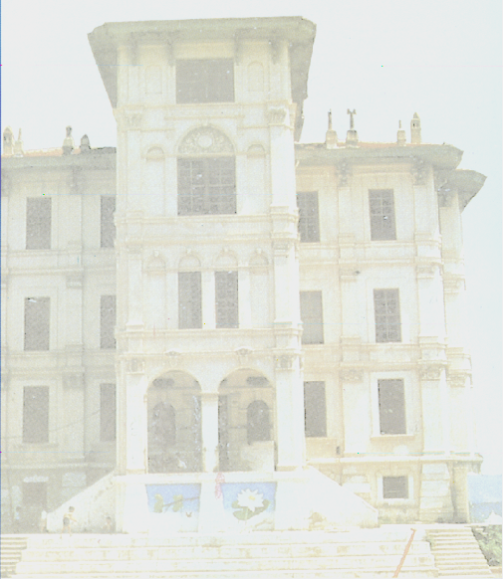    ΕΡΓΟ: «ΠΡΟΓΡΑΜΜΑΤΑ ΕΚΜΑΘΗΣΗΣ ΕΛΛΗΝΙΚΗΣ ΓΛΩΣΣΑΣ ΣΕ ΠΙΣΤΟΠΟΙΗΜΕΝΑ ΚΕΝΤΡΑ ΕΠΑΓΓΕΛΜΑΤΙΚΗΣ ΚΑΤΑΡΤΙΣΗΣ (ΚΕΚ) ΓΙΑ ΑΝΕΡΓΟΥΣ ΠΑΛΙΝΝΟΣΤΟΥΝΤΕΣ- ΜΕΤΑΝΑΣΤΕΣ- ΠΡΟΣΦΥΓΕΣ ΚΑΙ ΑΝΕΡΓΟΥΣ ΓΙΑ ΤΟΥΣ ΟΠΟΙΟΥΣ Η ΑΝΕΠΑΡΚΗΣ ΓΝΩΣΗ ΤΗΣ ΕΛΛΗΝΙΚΗΣ ΓΛΩΣΣΑΣ ΛΕΙΤΟΥΡΓΕΙ ΑΝΑΣΤΑΛΤΙΚΑ ΣΤΗN ΚΟΙΝΩΝΙΚΗ ΤΟΥΣ ΕΝΣΩΜΑΤΩΣΗ»  ΠΡΟΓΡΑΜΜΑ: «Εκμάθηση ελληνικής γλώσσας»

Το ΚΕΚ ΝΑ/ ΝΕΛΕ Καβάλας πληροφορεί κάθε ενδιαφερόμενο ότι από τον Δεκέμβριο 2006 θα υλοποιήσει το πρόγραμμα: «Εκμάθηση ελληνικής γλώσσας»
Το έργο: «Προγράμματα εκμάθησης ελληνικής γλώσσας σε πιστοποιημένα κέντρα επαγγελματικής κατάρτισης (ΚΕΚ) για ανέργους παλιννοστούντες- μετανάστες- πρόσφυγες και ανέργους για τους οποίους η ανεπαρκής γνώση της ελληνικής γλώσσας λειτουργεί ανασταλτικά στην κοινωνική τους ενσωμάτωση (Β΄κύκλος) εντάσσεται στο Ε.Π. «Απαχόληση και Επαγγελματική Κατάρτιση» του Υπουργείου Απασχόλησης & Κοινωνικής Προστασίας».
Η ενέργεια συγχρηματοδοτείται κατά 75% από το Ευρωπαϊκό Κοινοτικό Ταμείο και κατά 25% από Εθνικούς Πόρους.
Το πρόγραμμα αφορά είκοσι πέντε (25) ωφελούμενους/ ες, άνεργους /ες παλιννοστούντες/ σες.
Έχει διάρκεια 300 ώρες. Η επιδότηση για το κάθε ωφελούμενο θα είναι 4,5 € /ώρα.
Η έναρξη του προγράμματος θα γίνει το Δεκέμβριο στο παράρτημα του ΚΕΚ ΝΑ/ΝΕΛΕ Καβάλας στη Μουσθένη και η ολοκλήρωση του προγραμματίζεται για τον Απρίλιο.
Οι καταρτιζόμενοι μετά τη λήξη του προγράμματος θα δώσουν εξετάσεις στο Κέντρο Ελληνικής Γλώσσας για την απόκτηση του πιστοποιητικού ελληνομάθειας Β΄ επιπέδου
Οι θεματικές ενότητες στις οποίες θα καταρτισθούν οι ωφελούμενοι είναι:
- Κοινωνικές επαφές
- Ανταλλαγή πληροφοριών
- Απόψεις -Κρίσεις
- Αισθήματα -Συναισθήματα
- Πράξεις λόγου
- Τεχνικές λόγου
- Προβλήματα επικοινωνίας
- Καταστάσεις επικοινωνίας
- Μορφολογικό σύστημα –Χρήση
- Πλάγιος λόγος
- Λεξιλόγιο
- Φωνητική
- Κοινωνιογλωσσικά στοιχεία
- Κοινωνικοπολιτισμική ικανότητα
- Τοπική περιοχή
- Επισκέψεις (Φορείς –Υπηρεσίες)
- Αξιολογήσεις
Η ένταξη των ωφελουμένων ανέργων στο συγκεκριμένο πρόγραμμα γίνεται κατόπιν υπόδειξης των Υπηρεσιών του ΟΑΕΔ και οι ενδιαφερόμενοι οφείλουν να καταθέσουν στο ΚΕΚ ΝΑ/ΝΕΛΕ Καβάλας τα ακόλουθα δικαιολογητικά:
- Αίτηση εκδήλωσης ενδιαφέροντος έντυπη που παραλαμβάνεται από το Κ.Ε.Κ. Ν.Α. Ν.Ε.Λ.Ε. Καβάλας
- Υπόδειξη ανέργων για τη συμμετοχή τους (από ΟΑΕΔ) (τρία αντίγραφα)
- Βεβαίωση εξατομικευμένης προσέγγισης (από ΟΑΕΔ)
- Επικυρωμένο αντίγραφο της κάρτας ανεργίας
- Φωτοτυπία της Αστυνομικής ταυτότητας ή διαβατηρίου ή άδειας παραμονής
- Πρόσφατη φωτογραφία
- Επικυρωμένο αντίγραφο τίτλου σπουδών (απολυτήριο Γυμνασίου κλπ)
- Πιστοποιητικό οικογενειακής κατάστασης
Οι εκπαιδευόμενοι όπως και οι εκπαιδευτές θα παραλάβουν τουλάχιστον μια εβδομάδα πριν την έναρξη του προγράμματος το διδακτικό υλικό που προβλέπεται από το ΚΕΓ και συνίσταται σε:
- Βιβλία
- Οδηγοί προγράμματος
- Θέματα εξετάσεων
- Ασκήσεις εξετάσεων
- Κασέτες ήχου
Οι εκπαιδευτές και οι εκπαιδευόμενες/ οι σε όλη τη διάρκεια του εκπαιδευτικού έργου θα έχουν στη διάθεσή τους τον απαραίτητο τεχνικό εξοπλισμό όπως:
- Μηχανή προβολής
- Διαφανοσκόπιο
- Επιδιασκόπιο
- Κασετόφωνο- CD player
- Πρόσβαση στο διαδίκτυο
ΠΡΟΩΘΗΣΗ ΣΤΗΝ ΑΠΑΣΧΟΛΗΣΗ:
Το ΚΕΚ ΝΑ/ΝΕΛΕ Καβάλας εκτός από τις ενέργειες της προκατάρτισης μετά την ολοκλήρωσή της θα αναπτύξει δραστηριότητες και ενέργειες προώθησης στην απασχόληση των καταρτισθέντων.
Οι ενέργειες αυτές θα αναπτυχθούν μέσα από τη συνεργασία του ΚΕΚ με το ΚΠΑ και τις Τ.Υ. του ΟΑΕΔ καθώς και με εργοδοτικούς φορείς οι οποίοι είναι σε θέση να προσφέρουν προοπτικές απασχόλησης στους καταρτισθέντες αυτού του προγράμματος.

